Ressort: Sicherheitstechnik | Datum: 09.01.2024 | Text und Bild unter: www.der-pressedienst.de/sicherheitstechnik

Telenot begrüßt VDI-Richtlinie zur Absicherung von E-Ladestationen und bietet:

Intelligente Sicherheits-Lösungen für E-Mobilität
und nachhaltige Energieproduktion

In nur wenigen Jahren hat sich die technische Ausstattung von Gebäuden stark verändert. Die zunehmende Nutzung nachhaltiger Energiequellen wie Photovoltaikanlagen und Wärmepumpen sowie batteriebetriebene E-Autos und -Fahrräder sind in zahlreichen Unternehmen und Haushalten zu finden. Diese Technik ist zwar einerseits nachhaltig, erfordert aber andere Brand- und Schadensanforderungen an die Gebäudesicherheit. Deshalb empfiehlt eine aktuelle Richtlinie des VDI, Ladepunkte gegen Brandgefahren abzusichern. Die Technik dazu kommt von Telenot.

Seit 2013 ist die Zahl der neu installierten Photovoltaik-Anlagen um mehr als das 40-fache gestiegen. Allein im Jahr 2022 wurden 214.000 neue Anlagen installiert. Die Wahrscheinlichkeit eines verursachten Brandes durch solche Anlagen ist zwar relativ gering. Doch wenn sie brennen, stehen Feuerwehren vor großen Herausforderungen beim Löschen von Gebäuden, die eine PV-Anlage auf dem Dach haben. „Der Gleichstrom der Anlagen kann Spannungen bis zu 1.000 Volt erzeugen“, weiß Frank Brucker, Leiter der Planungsabteilung bei Telenot. Nicht nur Photovoltaikanlagen stellen potenzielle Gefahren dar, auch Ladestationen für E-Autos und Akkus von E-Bikes bergen ein höheres Brandrisiko. „Elektrizität ist der Hauptauslöser von Bränden“, sagt Brucker. Laut dem Institut für Schadenverhütung und Schadenforschung der öffentlichen Versicherer seien rund 32 Prozent aller Brandfälle auf Defekte elektrischer Geräte zurückzuführen.

VDI empfiehlt: lokale Branderkennung installieren
Derzeit gibt es noch keine gültigen Normen und gesetzlichen Vorgaben, die den Bereich Elektromobilität und Brandschutz umfassend berücksichtigen. Als ersten wichtigen Schritt auf dem Weg zu mehr Sicherheit hat der Verein Deutscher Ingenieure (VDI) Anfang August 2023 die Richtlinie VDI-EE 5950 entworfen. Darin empfiehlt der VDI dringend, im Bereich der Ladeplätze für E-Fahrzeuge Systeme für eine lokale Branderkennung zu installieren sowie die Aufschaltung der Brandmeldeanlage auf die Feuerwehr oder eine ständig besetzte Notruf- und Serviceleitstelle. Telenot bietet solche Systeme, die alle vorhandenen Richtlinien erfüllen, bereits seit langem an – sowohl für Ladestationen für E-Autos als für Ladepunkte von E-Bikes.

Frank Brucker unterstreicht: „Ein E-Bike-Akku kann bei einem Sturz auf eine harte Oberfläche so stark beschädigt werden, dass zwar äußerlich keine Schäden zu sehen sind, im Gehäuseinneren aber die Ladetechnik stark beschädigt ist.“ Bei solchen Defekten oder anderen äußeren Einflüssen sowie nicht zuletzt auch Herstellungsfehlern können Elektrolyte im Akku in Sekundenbruchteilen unkontrolliert Energie freisetzen. Hierbei komme es zu einem thermischen Prozess. Sei der Akku erst einmal in Brand geraten, werde in einer Kettenreaktion Energie frei, die Brandschutz-Fachleute Thermal Runaway nennen. „Neben der Brandgefahr besteht ebenso die Gefahr einer Vergiftung durch die Entwicklung von gesundheitsschädlichem Rauch".

Wärmepumpen vor Diebstahl sichern
Auch im Bereich der Wärmepumpen bestehen einige Gefahren: „Neben dem Aufwand für den Ersatz der nachhaltigen Heizungstechnik stellt die mangelnde Versicherung viele Wärmepumpenbesitzer vor doppelte Probleme“. Ein Schutz der Anlage vor Dieben lasse sich mit Komponenten von Telenot sehr gut umsetzen, „zum Beispiel mit einem Magnetkontakt", betont Frank Brucker. "Anders als eine Heizungsanlage im Keller oder im Heizungsraum werden zentrale Komponenten einer Wärmepumpe auch außerhalb des Gebäudes installiert. Die Anlage ist damit nicht automatisch in einer Wohngebäudeversicherung miteingeschlossen".

„Die Zentralen von Telenot bieten einen umfassenden Schutz, denn sie detektieren unbefugtes Entfernen, nehmen frühzeitig thermische Veränderungen wahr, erkennen Rauch und Gas und können durch gezielte Abschaltungen größere Schäden verhindern, die sonst durch elektrischen Strom, durch Gas- oder Wasseraustritt entstehen könnten“, beruhigt der Sicherheitsexperte. Um die Gefahren im Umgang mit Lithium-Ionen-Akkus einzudämmen, rät der Sicherheitsexperte zu zeitgemäßen Brandschutzvorkehrungen: „Unsere Zentralen complex 200H, complex 400H oder hiplex 8400H erkennen frühzeitig Unregelmäßigkeiten und schützen somit wirksam vor Brandgefahren.“ Eine solche Investition rechnet sich laut Brucker gleich mehrfach, denn mit ein- und derselben Anlage können Gebäude zusätzlich vor Einbruchgefahren geschützt werden. Darüber hinaus lassen sich mit diesen auch für einzelne Türen und Zugängen in Gebäuden individuelle Zutrittskonzepte realisieren. „Das macht diese Zentralen zu einer hilfreichen und nicht mehr wegzudenkende Komponente in der intelligenten Gebäudetechnik.“
Über Telenot:
Telenot ist ein führender deutscher Hersteller von elektronischer Sicherheitstechnik und Alarmanlagen mit Hauptsitz in Aalen, Süddeutschland. Die Produkte verfügen über Einzel- und Systemanerkennung der VdS Schadenverhütung, des VSÖ Verbandes der Sicherheitsunternehmen Österreich und des SES Verbandes Schweizer Errichter von Sicherheitsanlagen. VdS, VSÖ und SES sind offizielle Organe für die Prüfung und Anerkennung von Sicherheitsprodukten. Damit garantiert Telenot verbriefte Sicherheit in Deutschland, Österreich, der Schweiz und zahlreichen weiteren europäischen Ländern. Mehr als 500 zertifizierte Fachbetriebe – die Autorisierten Telenot-Stützpunkte – bilden das größte Netzwerk für Sicherheit mit Brief und Siegel. Mit über 4.800 Technikern und Servicefachkräften stellen sie die Planung, Montage, Inbetriebnahme und den Service rund um zuverlässige und anerkannte Telenot-Alarmanlagen vor Ort sicher. Sicherheitslösungen von Telenot finden sich in Privathaushalten, kleinen und mittleren Unternehmen, im Einzelhandel, der Industrie und der öffentlichen Hand.
www.telenot.com

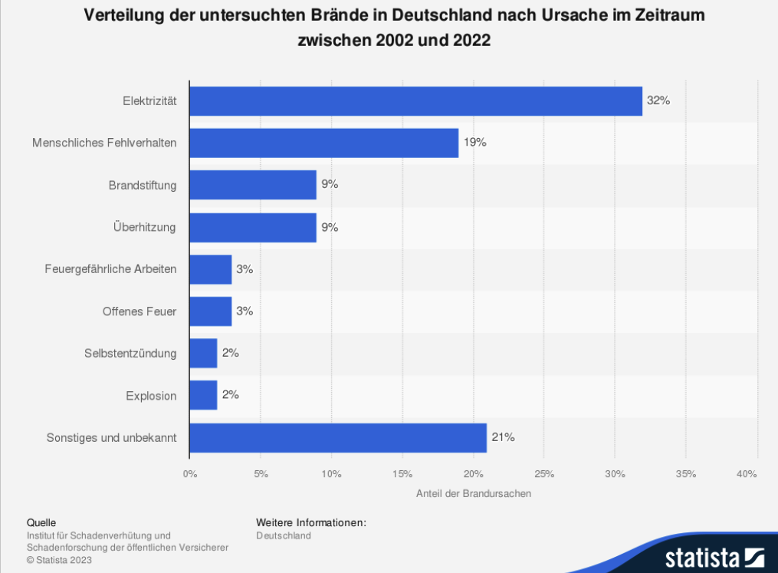
Bildtext: Laut dem Institut für Schadenverhütung und Schadenforschung der öffentlichen Versicherer sind 32 Prozent der Brände auf Elektrizität zurückzuführen.
Bildquelle: Statista

Bildtext: Beschädigungen an E-Bike-Akkus sind von außen oft nicht erkennbar. Bei Aufladen können defekte Akkus aber einen Brand auslösen. Deshalb sollte in deren Nähe immer Gefahrenmeldetechnik installiert sein.
Bildquelle: © aerogondo - stock.adobe.com

Beachten Sie bitte, dass die Veröffentlichung der Bilder nur unter Angabe der Fotoquelle zulässig ist. Zudem ist aus rechtlichen Gründen eine Nutzung der Bilddaten nur in Verbindung mit dem entsprechenden Pressetext gestattet. Die Bilder dürfen nicht für andere Zwecke verwendet werden. Diese sind urheberrechtlich durch die Telenot Electronic GmbH mit Stammsitz in Aalen/Württ. (Deutschland) geschützt. Zuwiderhandlungen werden zur Anzeige gebracht.

